

**UNIVERSIDAD DON BOSCO**

**FACULTAD DE INGENIERIA**

**ESCUELA DE INDUSTRIAL**

CICLO ACADEMICO: 02-2021

Asignatura:

Dirección de Proyectos (DDP106)

Título:

Caso: Atención sanitaria en la región del Manguito

Docente:

Ing. César Augusto Palma A.

Presentado por:

|  |  |
| --- | --- |
| Menjivar Medrano, Genesis Noemi | MM170286 |
| Torres Lima, Jorge Alberto | TL160484 |
| Santos Martínez, Edwin Alexander | SM180297 |
| Ramos Castro, María Enriqueta | RC182562 |
| Ramírez Sánchez, Kevin Adalberto | RS170770 |

**CASO: ATENCION SANITARIA EN LA REGION DEL MANGUITO**

**Análisis de involucrados**

En la región del manguito se está ocasionando una situación crítica debido a que se generan a menudo muchos casos de mortalidad infantil y de las madres con hijos lactantes, por lo que se hacen un reclamo por parte de los afectados hacia los sistemas de salud de esa región, por ende, se realiza un análisis de involucrados dando como resultado:

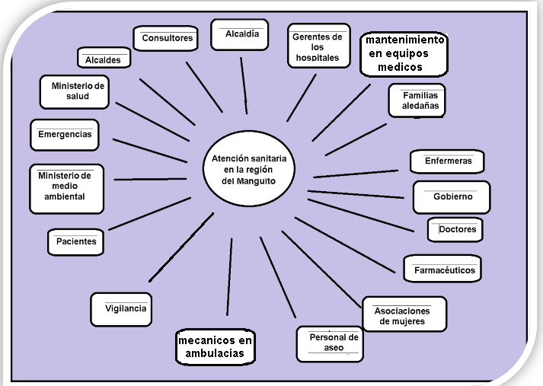Identificación de los involucrados

**Clasificación de los involucrados**

|  |  |  |  |
| --- | --- | --- | --- |
| Involucrados cercanos a la situación | Involucrados internos a la situación | Involucrados lejanos a la situación | Otro tipo de involucrados |
| Farmacéuticos | Enfermeras | Gobierno | Población |
| Asociación de mujeres | Doctores | Ministerio de economía | Mecánicos de ambulancias |
| Ministerio de salud | Personal de aseo | Ministerio de medio ambiente | Consultores |
| Alcaldes |  |  | Mantenimiento en equipos de medicina |
| Alcaldía | Vigilancia |  |  |
|  | Pacientes |  |  |
|  | Gerentes |  |  |

|  |  |  |
| --- | --- | --- |
| Posición y caracterización de los involucrados | | |
| 1 | Pacientes | Personas afectadas por la situación. |
| 2 | Consultores | Encargados de mostrar a la luz todo lo malo del lugar. |
| 3 | Ministerio de salud | Encargado de verificar las condiciones del hospital. |
| 4 | Ministerio de economía | Provee lo necesario para poder abastecer monetariamente algún proyecto |
| 5 | Ministerio de medio ambiente | Verifica el entorno del lugar en busca de contaminación o mal uso de recursos |
| 6 | Gobierno | Da la orden general y toma de mejores decisiones hacia la situación |
| 7 | Doctores | Encargados de revisar los pacientes |
| 8 | Enfermeras | Encargados de atender los pacientes |
| 9 | Gerentes | Toma las decisiones del hospital |
| 10 | Personal de aseo | Se encarga que el lugar este en óptimas condiciones sanitarias |
| 11 | Farmacéuticos | Se encarga de proveer medicina al hospital |
| 12 | Alcaldes | A cargo de la administración local. |
| 13 | Asociación de mujeres | Grupo de personas que velan por los intereses de las mujeres |
|  | Alcaldía | Prestación de servicios públicos en beneficio a la comunidad |
| 14 | Emergencias | Unidad operativa que estabiliza y evalúa pacientes, disponible las 24 horas. |
| 15 | Mantenimiento en equipos de medicina | Reparan y verifican el funcionamiento de los aparatos médicos |
| 17 | Población | Grupo de personas que pueden ser afectadas por las malas condiciones de la región. |
| 18 | Vigilancia | Encargados de la seguridad del hospital, por casos de robos de medicamentos. |

|  |  |  |
| --- | --- | --- |
| GRUPO | INTERES | PROBLEMAS PERCIBIDOS |
| Ministerio de salud | Disminuir los índices de mortalidad | - La atención del hospital en la capital es deficiente.  -Insalubridad en las salas y quirófanos |
| Personal de aseo | Aumento de salario | Pocas personas laborando en el área de limpieza |
| Administrador del hospital | -Aumento de presupuesto para el hospital  -Mejor uso de los equipos por parte de los doctores | -Deterioro de equipo medico  -Falta de medicinas y materiales  -Almacén de medicinas en pésimas condiciones |
| Asociación de mujeres | Mayor número de ambulancias disponibles | Poca cobertura de la red de salud para las zonas alejadas de la región |

**Análisis de problema**

La problemática sanitaria que viven los habitantes de la región del Manguito es principalmente las altas tasas de mortalidad infantil que se están registrando, se cree que las cifras siguen aumentando por diversas razones, para dar una mejor exactitud de la problemática se recurre a diferentes grupos de personas que afrontan la situación de una forma diferente en donde observan a detalle las siguientes situaciones:

* Personal médico escaso y poco profesional
* Centros médicos en malas condiciones
* Escases de medicamento
* Suciedad en las áreas de los centros médicos
* Atención medica local insuficiente para cubrir toda la región

A esto agregándole las situaciones económicas, escases de alimento, contaminación de agua y las personas no tienen buenos hábitos de higiene personal, todas estas situaciones conllevaban a la problemática principal la cual se pretende dar una solución posible para evitar los altos índices de mortalidad infantil.

**ARBOL DE PROBLEMA**

Atención medica insuficiente

**Índices de mortalidad infantil**

Escasa cualificación de personal medico

Medicamentos de uso ineficiente, desaparecidos o robados

Falta de personal de limpieza

Centros de salud locales con poco personal medico

Aumento de mortalidad

Deterioro de los

equipos

Falta de

medicamento

Insalubridad en salas y quirófanos

Desnutrición, inadecuadas prácticas de higiene y mala calidad de agua

Pacientes en estado de

de gravedad no reciben

reciben tratamiento adecuado

**ANALISIS DE OBJETIVOS**

**ANALISIS DE ALTERNATIVAS**

Con estos resultados podemos proponer tres diferentes soluciones:

* Construir más centros de salud en la comunidad
* Contratar más personal medico
* Capacitar al personal encargado del mantenimiento de los equipos médicos.

**Capacitar al personal encargado del mantenimiento de los equipos médicos.**

**Contratar más personal medico**

**Construir más centros de salud en la comunidad**

**Alternativa 2**

Contratar más personal medico

+

Capacitar al personal encargado del mantenimiento de los equipos médicos.

**Alternativa 1**

Construir más centros de salud en la comunidad

+

Contratar más personal medico